3.3 Veřejná podpora VaV v mezinárodním kontextu
Daňové pobídky a úlevy pro výzkum a vývoj jsou v zemích EU a OECD hojně využívaným nástrojem nepřímé veřejné podpory této činnosti v podnikové sféře. V roce 2023 mohly využít některou z možností daňové podpory VaV podniky ve 23 z 27 členských zemí EU. V případě zemí OECD to bylo dokonce ve 33 z 38 zemí. Daňová podpora VaV není zavedena spíše v menších zemích EU jako je Malta, Lucembursko, Estonsko nebo Bulharsko. V Německu, ve Finsku, na Kypru a v Lotyšsku byla tato možnost zavedena až v posledních letech a kromě Německa, nejsou údaje o daňové podpoře za tyto země zatím k dispozici.
Nepřímá (daňová) podpora VaV může mít několik různých podob. Výběr konstrukce daňového schématu závisí na preferenci a zvyklostech dané země. Mezi nejčastěji používané daňové nástroje patří:
- daňový dobropis /sleva na dani/ (tzv. tax credit),
- odpočty od základu daně (tzv. tax allowance),
- ostatní daňové pobídky, odpisová politika, snížení odvodů sociálního pojištění zaměstnavatele za výzkumné a vývojové pracovníky nebo podpora rizikového kapitálu.
Základní informace o typu používané nepřímé veřejné podpory VaV v podnikatelském sektoru v jednotlivých zemích OECD jsou k dispozici v příloze č. 2 této publikace, podrobné pak najdete na stránkách OECD zde: https://stip.oecd.org/innotax/.
Kromě této nepřímé veřejné podpory VaV v podnicích, všechny státy EU a OECD poskytují firmách v menší či větší míře i přímou veřejnou podporu VaV prostřednictvím dotací na tuto činnost. Podniky v zemích EU, ale i v Norsko nebo ve Švýcarku pak mohou získat i dotaci na VaV ze zdrojů EU, a to nejčastěji z Evropských strukturálních a investičních fondů, programu Horizont 2020 a nově i Horizont Evropa.
Pro mezinárodní srovnání se údaje o výše uvedené přímé a nepřímé veřejné podpoře VaV v podnikatelském sektoru za Českou republiku přepočítávají buď pomocí směnného kurzu koruny vůči euru, který ovlivňuje hlavně poptávka a nabídka obou měn na trhu, nebo pomocí parity kupní síly (PPP - Purchasing Power Parity), která vyjadřuje takový kurz mezi dvěma měnami, při němž si je možné v obou zemích koupit stejné množství zboží. Kromě absolutního vyjádření se pro mezinárodní srovnání používají i základní poměrové ukazatele, tj. srovnání této podpory např. k hrubému domácímu produktu (HDP) nebo k celkovým výdajům na VaV v podnikatelském sektoru (ukazatel BERD).
Poznámka: Při interpretaci a hodnocení mezinárodního srovnání je nutno upozornit na skutečnosti, které mohou mít vliv na publikovaná data, jako je například odlišný způsob a zaměření nepřímé veřejné podpory VaV v podnicích v jednotlivých zemích. Tyto ukazatele je třeba posuzovat v kontextu, tj. se znalostí vývoje základních strukturálních a ekonomických ukazatelů. Srovnávat by se pak měly především státy s podobnými kulturními, demografickými, geografickými a ekonomickými podmínkami.
Údaje v této kapitole pocházejí z databáze OECD a nejnovější jsou za rok 2021.

3.3.1 Výše nepřímé (daňové) a přímé veřejné podpory VaV v podnikatelském sektoru
Z členských zemí EU získávají nejvyšší absolutní částku daňové podpory VaV dlouhodobě podniky ve Francii. V roce 2021 díky této nepřímé veřejné podpoře VaV ušetřily francouzské podniky 7,1 mld. EUR. Francie se podílela ze 44 % na celkové daňové podpoře VaV v zemích EU, která v roce 2021 dosáhla 16,0 mld. EUR (údaje za 19 zemí za rok 2021). S výrazným odstupem pak následovalo Španělsko s 1,8 mld. EUR a Nizozemsko s 1,4 mld. EUR ušetřenými díky daňové podpoře VaV.
Při přepočtu pomocí parity kupní síly, vůbec nejvyšší částku této podpory vykázaly Spojené státy (26,2 mld. USD v PPS v roce 2020), což je o 4,1 mld. USD v PPS více než získaly pomocí daňové podpory VaV ve stejném roce podniky v souhrnu za všechny státy EU. Z ostatních zemí OECD překročila hranici 10 miliard USD v paritě kupní síly pouze Velká Británie. Podniky v Japonsku získaly daňovou podporu VaV ve výši 6,6 mld. USD a v Jižní Koreji ve výši 3,3 mld. USD v paritě kupní síly. Podrobněji viz následující graf č. 26.
Graf 26: Přímá a nepřímá (daňová) veřejná podpora VaV v podnicích v roce 2021*
(mil. USD v paritě kupní síly)
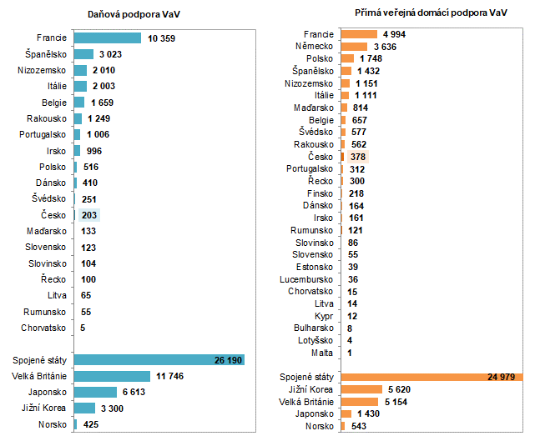 * Nebo poslední dostupný rok
Zdroj: OECD 2024
Pozice Česka je úměrná velikosti ekonomiky, objemu celkových výdajů podniků na VaV a faktu, že podniky u nás častěji a ve větší míře využívají přímou podporu VaV ze státního rozpočtu nebo ze zdrojů EU (podrobněji viz kapitola č. 3. 2). V roce 2021 dosáhla v Česku daňová podpora VaV, při přepočtu pomocí směnného kurzu 95 mil. EUR a při přepočtu pomocí PPP, 203 mil. EUR. V rámci členských zemí, které přistoupily do EU v roce 2004, dosáhlo vyšší hodnoty pouze Polsko (516 mil. USD v PPS). V porovnání se sousedním Rakouskem či obdobně velkou Belgií nebo Irskem, se však jedná o výrazně nižší částky. Absolutně byla například za rok 2021 daňová podpora VaV v Rakousku téměř 10krát vyšší než v Česku. U našich jižních sousedů podniky díky této nepřímé veřejné podpoře ušetřily 891 mil. EUR v porovnání s 95 mil. EUR v případě podniků v Česku.
Výše uvedený graf č. 26 poskytuje zajímavé srovnání této daňové podpory s přímými dotacemi, které podniky na výzkum a vývoj získaly z veřejných domácích zdrojů. Ve většině zemí EU, kde v roce 2021 mohly podniky využít nepřímou veřejnou podporu VaV (kromě Česka, Maďarska, Polska, Chorvatska, Švédska a Německa) ušetřily díky této daňové podpoře více finančních prostředků, než získaly prostřednictvím přímých dotací na VaV z domácích veřejných zdrojů. Např. ve Francii byla v roce 2021 daňová podpora (10 mld. USD v PPP) v porovnání s přímou veřejnou domácí podporou (5 mld. USD v PPP) výzkumu a vývoje prováděného v podnikatelském sektoru dvojnásobná. Obdobné konstatování platí i o Španělsku, Itálii, Rakousku nebo Nizozemsku. Naopak v Česku, Maďarsku, Polsku, Chorvatsku, Švédsku a Německu získaly podniky více finančních prostředků formou přímé podpory VaV než prostřednictvím podpory nepřímé.
V Česku soukromé podniky v roce 2021 získaly díky přímým dotacím ze státního rozpočtu o téměř polovinu více finančních prostředků, než ušetřily pomocí daňové podpory VaV. Ještě vyšší rozdíly ve prospěch přímých dotací ze státního rozpočtu najdeme v Polsku nebo v Maďarsku.
Ve Spojených státech získaly podniky v roce 2020 přímou veřejnou podporu VaV ve výši 25 mld. USD v paritě kupní síly, což byla nejvyšší částka ze všech zemí OECD. Formou slevy na dani pak podniky získaly dodatečných 26 mld. USD v PPP. Podniky v členských zemích EU získaly prostřednictvím přímé veřejné domácí podpory na výzkum a vývoj 12 mld. EUR, což se při přepočtu pomocí parity kupní síly rovnalo 18,5 mld. USD. I v tomto případě, největší část z této částky, připadla na podniky ve Francii (5,0 mld. USD v PPP; 27 %), následující podniky v Německu (3,6 mld. USD v PPP; 20 %).

3.3.2 Podíl veřejné podpory VaV na celkových podnikových výdajích na VaV
Nejvyšší podíl daňové podpory na financování podnikového VaV ze zemí EU najdeme v Portugalsku, kde v roce 2021 dosáhl tento ukazatel hodnoty 25 %. Následovala Francie, Irsko a Španělsko s cca pětinovým podílem. V případě České republiky se v roce 2021 daňová podpora podílela 3 % na celkových výdajích na výzkum a vývoj provedený v podnikatelském sektoru.
Ze zemí mimo EU zaznamenala nejvyšší podíl Velká Británie (16 %). Ve Spojených státech a Japonsku to bylo okolo 5 %. Nejnižší podíl daňové podpory VaV na celkových výdajích na VaV v podnikatelském sektoru byl v zemích EU zaznamenán v Německu (0,03 %) a v Chorvatsku (0,6 %).
Pro srovnání je v grafu č. 27 uveden také podíl přímé veřejné domácí podpory na financování VaV v podnicích. Ve Spojených státech dosáhl tento podíl 3,9 %, což je pod průměrem zemí EU, který v roce 2021 činil 5,7 %.
Ze zemí EU byl tento podíl nejvyšší v Maďarsku (17,5 %) v Polsku (12,7 %) a v Řecku (12,5 %). Vysoký, necelých 10 %, byl i ve Francii a ve Španělsku. Nižší podíl přímé veřejné domácí podpory na financování svých VaV činností měly např. podniky ve Švédsku, Německu či Dánsku. V Česku podniky v roce 2021 pomocí přímé domácí podpory financovaly 5,9 % svých výdajů na VaV – před deseti lety to bylo ale téměř 15 %.
Velmi nízkých podílových hodnot dotací ze státního rozpočtu na financování podnikového výzkumu a vývoje dosahují v malých zemích EU jako je Lotyšsko, Litva či Chorvatsko. Jedná se však o státy, kde významná část podnikového výzkumu a vývoje je financovaná ze zdrojů EU. Např. v roce 2021 podniky v Litvě takto financovaly téměř 30 % ze svých výdajů na výzkum a vývoj, v Lotyšsku to bylo 16 % a v Chorvatsku 9 %. V absolutním vyjádření nejvíce finančních prostředků ze zdrojů EU na VaV získaly v roce 2021 podniky ve Španělsku (356 mil. EUR), v Německu a v Polsku, kde to bylo v obou případech cca 300 mil. EUR. Podniky v Česku ze zdrojů EU získaly v tomto roce finanční prostředky na svou VaV činnost ve výši 90 mil. EUR. Podrobněji tabulka č. 33 v tabulkové příloze.

Graf 27: Podíl přímé a nepřímé (daňové) veřejné podpory na financování VaV v podnicích ve vybraných zemích v r. 2021* (v %)
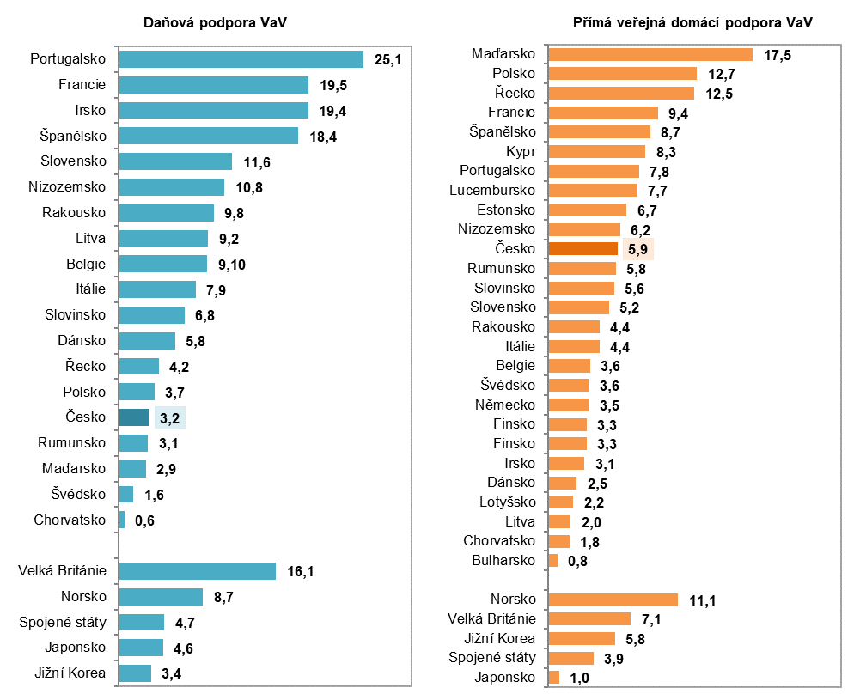 * Nebo poslední dostupný rok
Zdroj: OECD 2024
Graf 28: Podíl veřejné podpory na financování VaV v podnicích ve vybraných zemích v r. 2021* (v %)
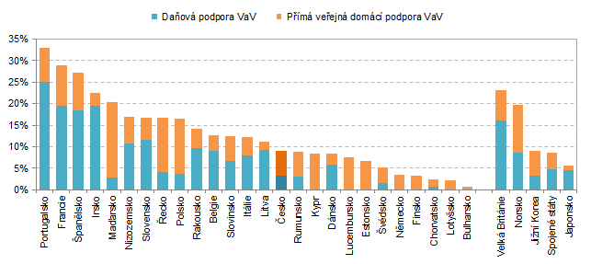 * Nebo poslední dostupný rok
Zdroj: OECD 2024

3.3.3 Podíl veřejné podpory VaV na hrubém domácím produktu
Ve vztahu k HDP byl nejvyšší podíl daňové podpory VaV zaznamenán ve Francii (0,28 %), ze zemí mimo EU pak ve Velké Británii (0,33 %). Podíl nad 0,2 % HDP byl zaznamenán také v Portugalsku (0,25 %), Belgii (0,23 %) a Rakousku (0,22 %). V sousedním Rakousku byl tento podíl cca pětkrát vyšší než v Česku (0,04 % HDP) a sedmkrát více než v Polsku (0,03 % HDP). V rámci členských zemí EU, které přistoupily do EU po roce 2004, je na tom výrazně lépe než Česko pouze Slovinsko s podílem 0,11 %.
Nejvyšší podíl celkové (přímé i nepřímé) veřejné podpory VaV ve vztahu k HDP byl v rámci zemí EU zaznamenán u podniků ve Francii (0,42 %). Vysoké podíly vykázaly také Portugalsko (0,33 %), Belgie a Rakousko (shodně 0,32 %). Česko svým podílem celkové veřejné podpory výzkumu a vývoje prováděného v podnicích ve výši 0,11 % HDP stojí na úrovni Itálie a Řecka (shodně 0,11 %).
Ze zemí mimo EU zaznamenala, díky vysoké daňové podpoře VaV, nejvyšší podíl celkové veřejné podpory VaV směřující do podniků ve vztahu k HDP Velká Británie (0,48 %). Vysoký podíl byl zjištěn také v Jižní Koreji (0,35 %). Menší podíl ve výši 0,23 % vykázaly Spojené státy (rok 2020). Japonsko celkově poskytlo podnikům veřejnou podporu VaV ve výši 0,14 % hrubého domácího produktu, převážnou část pak prostřednictvím daňové podpory VaV.
Graf 29: Podíl přímé a nepřímé (daňové) veřejné podpory VaV v podnicích na HDP ve vybraných zemích v roce 2021*
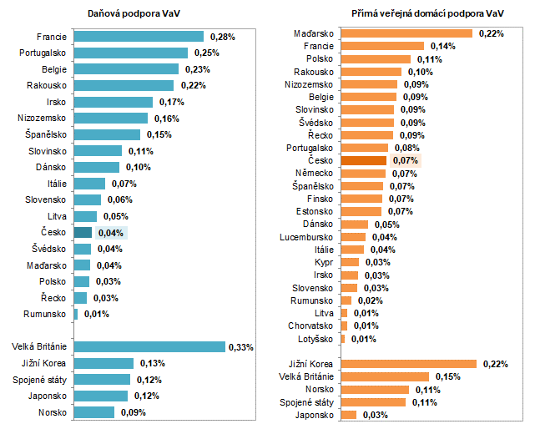 * Nebo poslední dostupný rok
Zdroj: OECD 2024

Graf 30: Podíl veřejné podpory VaV v podnicích na HDP ve vybraných zemích v roce 2021*
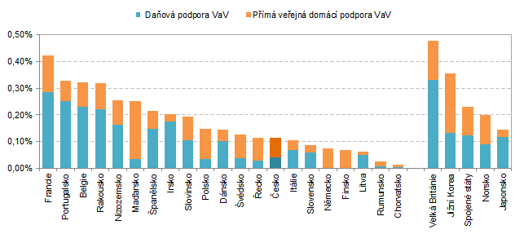
* Nebo poslední dostupný rok
Zdroj: OECD 2024

